ОБЩЕРОССИЙСКАЯ ОБЩЕСТВЕННАЯ ОРГАНИЗАЦИЯ ПО СОДЕЙСТВИЮ В СОЗДАНИИ И РАЗВИТИИ НЕКОММЕРЧЕСКИХ ОРГАНИЗАЦИЙ РОССИИ «ПАРТНЕР»
ОГРН 1177700019276

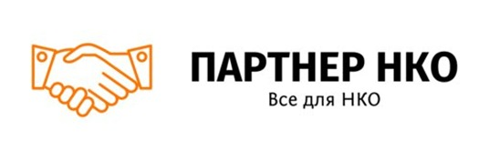 | В конкурсную комиссию  Москва, ДД. ММ. ГГГГ г.

Письмо поддержки
Общероссийская общественная организация по содействию в создании и развитии некоммерческих организаций России «Партнер» настоящим письмом сообщает о намерениях оказать информационную поддержку проекту «Название проекта», реализуемому некоммерческой организацией «Название организации», ИНН.
Данный проект предполагает…. (Информация о проекте, с которым будете претендовать на грант).
В рамках поддержки Общероссийская общественная организация по содействию в создании и развитии некоммерческих организаций России «Партнер» готова разместить на своем сайте (https://reg-nko.ru/ - охват 1 млн человек), зарегистрированном в качестве СМИ (номер лицензии - ВСТАВИТЬ), а также в социальных сетях (https://vk.com/partnernko, https://t.me/+bAXZAOX0WlA1MzJi - сообщества членов из 1 500 организаций и 15 000 физических лиц в секторе НКО) не менее 3-х публикаций о проекте и ходе его реализации (с упоминанием наименования Грантодателя), на безвозмездной основе.

Президент
Горячев А.П. _______________________________

